



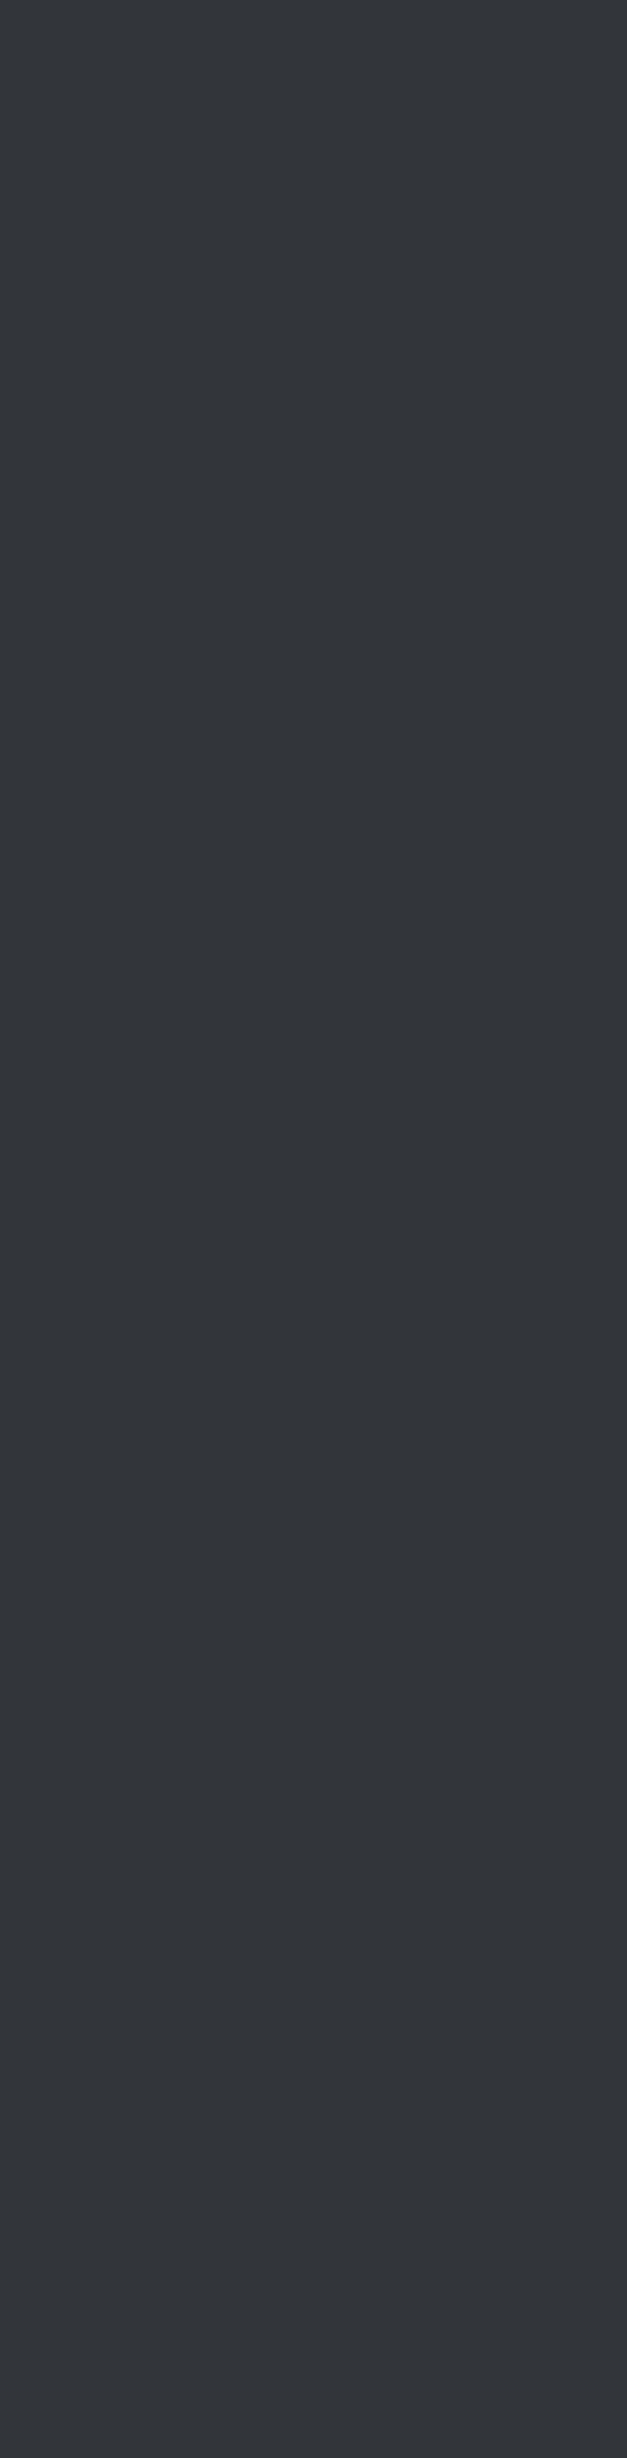
Premiere Pro
HTML5 & CSS3
Adobe Photoshop
С++
Python
JavaScript
Коммуникационные
Работа в команде
Адаптация проекта
Sass
Bootstrap

Александр Шаруденко

- Программирование на базе Arduino
- Программирование автономного полета дронов
- Фото и видео обработка
- Уровень английского языка B2

Дополнительное образование:
- Курс python на Udemy
- Курс JavaScript на Udemy
- Курс Html и SCSS на Udemy

v
Навыки

Образование

Контакты

8 (965) 442 57 57
rabota.it.2002@gmail.com
Среднее специальное
(Программирование ЛА)

Колледж Бизнес Технологий

Спокойствие, трудолюбие, высокая ответственность, внимательность, умение концентрироваться, дисциплинированность, аналитический склад ума. Часто интересуюсь it миром и его развитием.

О себе

